Viernes
12
de noviembre

Segundo de Primaria
Lengua Materna

Busco información y redacto notas

Aprendizaje esperado: Explora, lee y relee el material de lectura elegido con ayuda del profesor si es necesario.
Registra en notas lo más relevante del tema seleccionado para apoyar su exposición.
Énfasis: Identificación de información útil para resolver problemas específicos a partir de la revisión de diversos textos.
Propuesta de soluciones para problemas específicos a partir de lo que han aprendido con la lectura de diversos textos.

¿Qué vamos a aprender?

Aprenderás a buscar información sobre un tema que te interesa.

Elaborarás notas para registrar lo más relevante y a proponer soluciones para resolver un problema.

Has aprendido diferentes temas y consultado diferentes textos informativos, ¿recuerdas cuáles son?

Has tratado el tema de la basura y la separación de los residuos en orgánicos e inorgánicos, el tema del coronavirus, la elaboración de tortillas, y otros. Los cuales investigaste en libros, revistas, folletos, periódico, entre otros textos informativos.

Posiblemente alguno de esos temas u otro sea de tu interés y quieras saber más; anímate a investigar para resolver algún problema. Recuerda, que cuando tengas toda la información, puedes exponer el tema a tus compañeras y compañeros, a alguien de tu familia en casa o a quien tú decidas compartirlo. En los ejercicios de esta sesión:

- Explorarás algunos textos para buscar información acerca de los problemas que ocasiona tirar la basura en la calle, y las posibles soluciones a dichos problemas.

- Revisarás textos informativos para tomar nota de los aspectos más relevantes.

- Propondrás soluciones al problema que ocasiona la acumulación de la basura en la calle.

Prepara tu cuaderno, tus lápices y tu libro de Lengua materna. Español de segundo grado.

¿Qué hacemos?

Observa detenidamente la siguiente imagen

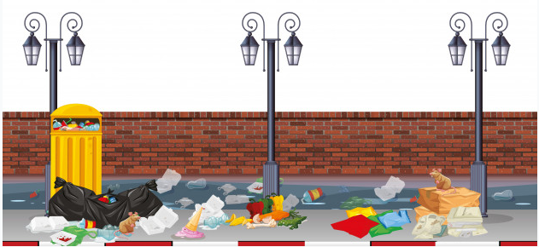

¿Qué problema identificas al observar la imagen? ¿Te gustaría ver las calles del lugar donde vives llenas de basura, como en la imagen? ¿Qué pasaría si la basura que se genera en casa no la tiran durante un mes? ¿Cómo afecta la basura al planeta? ¿Qué hacen con los desechos orgánicos en casa? ¿Qué acciones podrían realizar para que esto no ocurriera?

Debe ser importante evitar que ocurran esos problemas, por lo que es necesario informarse más y comentar con su familia acerca de lo que pueden hacer para cuidar el medio ambiente.

¿Qué puedes hacer para saber más sobre el problema y para conocer acerca de las acciones que se pueden realizar para solucionarlo, desde casa o en el lugar dónde vives?

El propósito de los ejercicios de hoy es que conozcas textos en los que puedes encontrar información respecto a los problemas ocasionados por la acumulación de basura.

- Busca información sobre el tema en diversos textos, como los que conocerás y en otros textos que tengas a tu alcance.

Lo primero que debes realizar para poder guiar esta búsqueda de información, es:

- Escribe el tema de tu interés en su cuaderno; por ejemplo, el que trabajarán es: la acumulación de la basura en la calle.
- Identifica lo que quieres investigar; en este caso, alguno de los problemas de la acumulación de basura en la calle.

Comenta con alguien que te acompañe, qué problema puedes investigar, si es que aún no han elegido un problema relacionado con la acumulación de basura en la calle, y escribe el tema en tu cuaderno. Por ejemplo:

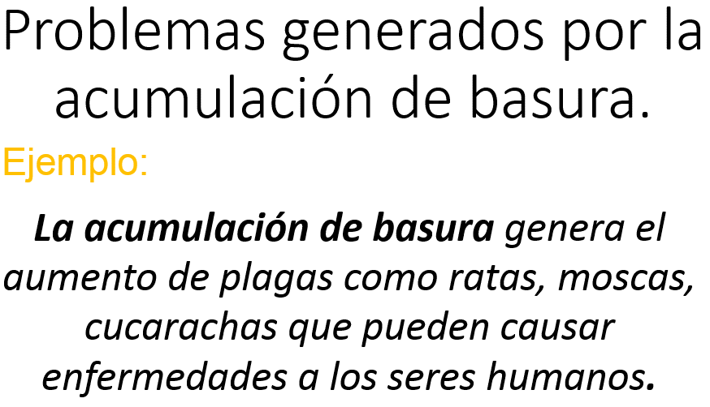

- Escribe en tu cuaderno uno o dos enunciados para describir el problema ocasionado por la acumulación de basura en la calle.
- Puedes pedir ayuda a quien se encuentra contigo para escribirlo o también puedes realizar un dibujo.

Ya tienes identificado un problema, consulte algunos textos en los que puedes encontrar información relacionada con el tema que elegiste.

La búsqueda de información, permite proponer posibles soluciones a los problemas identificados, por lo tanto, necesitas buscar información en enciclopedias, revistas o libros. Observa las portadas de algunos libros a los que tengas acceso y lee los títulos, y para saber si te sirven estos libros contesta las siguientes preguntas:

- ¿De qué crees que trate cada uno de los libros?
- ¿Cómo puedes saberlo?
- ¿En estos materiales puedes encontrar información sobre los problemas ocasionados por la acumulación de basura?
- ¿El texto te proporciona ideas para las posibles soluciones?

Observa la siguiente imagen de un índice del siguiente libro.

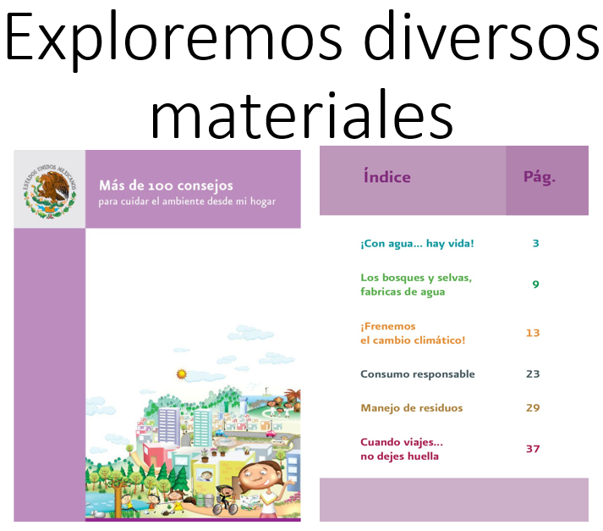

¿En cuál tema marcado en el índice podrás encontrar información sobre las acciones que puedes hacer para mitigar los problemas ocasionados por la acumulación de basura? Recuerda que el propósito de la revisión de estos textos es:

Encontrar información sobre el problema identificado y las posibles soluciones para resolverlo.

Así como que es necesario escribir de la información en tu cuaderno.

Lee en voz alta el siguiente texto:

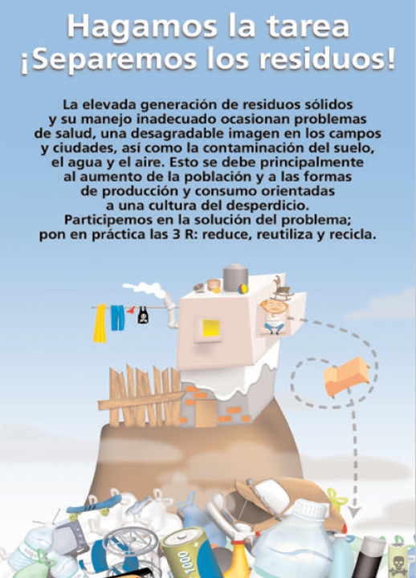
Fuente: Libro “Más de 100 consejos para cuidar el medio ambiente desde mi hogar”. Página 29
Reflexiona lo que acabas de leer, a partir de las preguntas siguientes:

- ¿Qué observan en las imágenes?
- ¿Qué problema expone el texto?
- ¿En el texto se menciona alguna solución para el problema de la acumulación de basura en la calle?

Si no recuerdas lo que pasa en la lectura, lee nuevamente e identifica el problema ocasionado por la acumulación de basura y una posible solución.

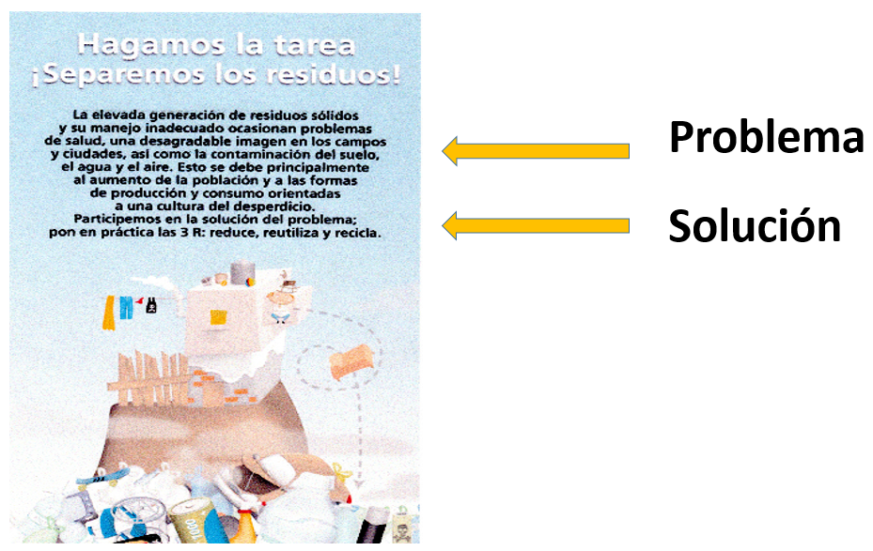

Toma nota de las ideas más relevantes del texto, separándolas por subtítulos:
- El problema.
- La solución.

En tu libro de texto, Lengua Materna. Español, consulta los ejercicios sobre este tema en la página 34
https://libros.conaliteg.gob.mx/20/P2ESA.htm?#page/34

Observa el siguiente video que te ayudará a obtener más información sobre el tema:

- ¿Cómo identificar productos biodegradables o reciclables?
https://www.youtube.com/watch?v=KxGiheOHjws

Analiza, si la información que proporciona el video presenta información diferente a la que identificaste en el texto leído previamente, y si contiene información complementaria para solucionar el problema. Luego escribe la información principal en tu cuaderno, bajo los subtítulos:

- El problema.
- La solución.

A continuación, observa y lee otro texto, con la finalidad de obtener más información y así proponer soluciones para mitigar el problema relacionado con la acumulación de basura en la calle.

Durante la lectura es conveniente hacer pausas, si es necesario, para comentar algún aspecto interesante o que no se entienda bien.
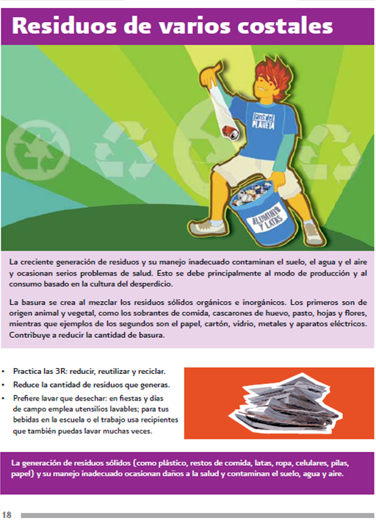
Fuente: Libro “¡Aprendamos a cuidar el medio ambiente!” Pág. 18
http://biblioteca.semarnat.gob.mx/Documentos/Ciga/Libros2011/APRENDAMOS.pdf
Reflexiona, a partir de la pregunta siguiente:

¿El texto te dice cuáles problemas ocasiona la basura y sus posibles soluciones?

Anota en tu cuaderno, bajo los subtítulos “El problema” y “La solución”, la información que no habías identificado anteriormente.

Es importancia registrar los datos del libro donde se localizó la información. (Autor, título del libro y página).

Es importante tomar notas, que te permita organizar la información y así compartirla con diferentes personas, para proponer posibles soluciones al problema de la acumulación de basura en la calle.

Recuerda los problemas que puede ocasionar la acumulación de basura y, a partir de la información localizada en las lecturas, registra por escrito las posibles soluciones.

Usa tu libro de texto en la página 34, para completar las ideas que consideren más relevantes según sea el caso: “El problema” y “La solución”.

Puedes leer las veces que sean necesarias los textos consultados u otros que te ayuden a complementar la información, así como preguntar a otras personas.

Observa detenidamente el siguiente cartel, que incluye algunas recomendaciones para reducir el uso de plástico y con ello disminuir la generación de basura.

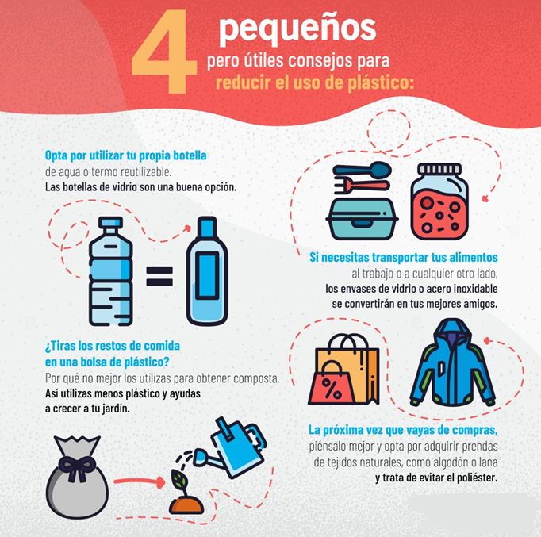
¿Qué información contiene el cartel? Es muy importante seguir estas recomendaciones para evitar la acumulación de basura.

Completa la información del fragmento del siguiente texto, a partir de la información analizada en el cartel anterior.

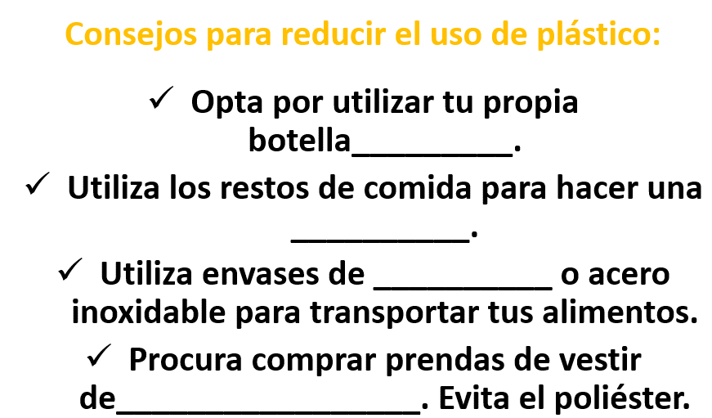

Durante esta sesión has aprendido:

- Elegir un tema sobre el que quieres saber más y pensar en los problemas ocasionados, por ejemplo: la acumulación de basura en la calle.
- Encontrar algunos textos informativos que contengan información sobre el o los problemas identificados, por ejemplo: libros, revistas, periódicos, internet o preguntar a alguna persona.
- También puedes observar un video para obtener información sobre el tema.
- Registrar la información importante sobre el tema de tu interés, en el cuaderno y en el libro.
- Reflexionar sobre la información para conocer el problema y proponer una posible solución.

Probablemente has elegido un problema diferente al que has estudiado este día. Busca información, siguiendo el procedimiento que usaste en esta sesión o en otras sesiones para obtener los datos que necesitas. Es importante informarse y registrar la información y compartirla, para construir una forma de resolver el problema que les ocupa.

Realiza una ficha de nueva palabra. Alguna palabra poco usual, que apareció entre los textos de la sesión. Por ejemplo: Biodegradable: materiales que pueden descomponerse por acción bilógica como el sol, agua, las plantas.

Oración: Las cáscaras de huevo son materiales que pueden descomponer las plantas.
Recuerda los pasos para la elaboración de fichas de nuevas palabras:

- Escribir la palabra en la tarjeta.
- Comentar para exponer una primera definición propia de la palabra en cuestión.
- Consultar el diccionario en orden alfabético. Lectura en voz alta.
- Comentar haciendo una segunda definición, combinando la primera con la del diccionario.
- Escribirla en la tarjeta.
- Redactar una oración que incluya la palabra en cuestión y escribirla en el reverso de la tarjeta. Complementar con un dibujo, si es factible.
- Colocarla en el fichero de palabras nuevas, en orden alfabético.

Realiza una ficha por cada palabra nueva que leas o escuches.

Si te es posible consulta otros libros y comenta el tema de hoy con tu familia. Si tienes la fortuna de hablar una lengua indígena aprovecha también este momento para practicarla y platica con tu familia en tu lengua materna.

¡Buen trabajo!

Gracias por tu esfuerzo.

Para saber más:
Lecturas

https://www.conaliteg.sep.gob.mx/primaria.html

